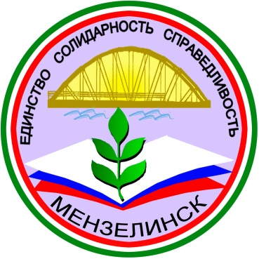 Состав профкома
МБОУ «Татарскомушугинская СОШ им. К.А. Смирновой»
Мензелинского муниципального района РТ

Председатель профкома Файдрова И.И
Культурно-массовый сектор Рахматуллина Г.Р.
Спортивный сектор Саматов С.М.
Комиссия по охране труда Салахова Л.М
Зарипова Ф.Ф.

Ревизионная комиссия Камалов А.М.
Ахметова Р.Р.

